PENGUMPULAN TUGAS PERTEMUAN 7

NAMA : HAFIZH ARKANA PUTRA ADIANSYAH
NIM : 264107020038
KELAS : TI-1C

SOAL 1 - LAUNDRY KILOAN DEKAT KAMPUS (PSEUDOCODE)

Nama Program : Menghitung Harga Berdasarkan Berat Cucian
Deklarasi : total, berat, harga = int;
Algoritma : 1. Input berat
2. IF (berat < 3) THEN harga = 7000
3. ELSE IF (berat <=6) THEN harga = 6000
4. ELSE, THEN harga = 5000
5. END IF
6. total = harga*berat
7. output harga
8. output total

SOAL 2 - ATURAN SERAGAM PERKULIAHAN (FLOWCHART)

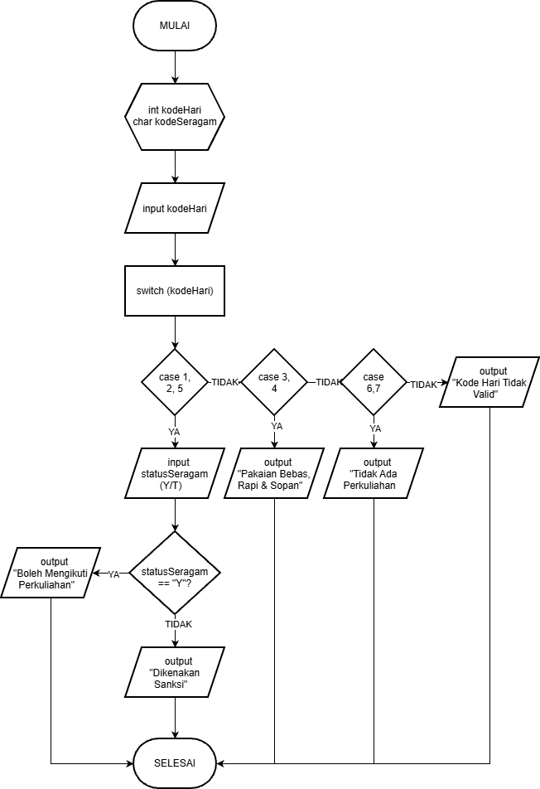
SOAL 3 - SISTEM LOGIN LEARNING MANAGEMENT SYSTEM (LMS) KAMPUS (FLOWCHART)

